Geschreven door Lars van Vliet

Versie 1.2

Calculator

Functioneel ontwerp

# Revisietabel

|  |  |  |  |
| --- | --- | --- | --- |
| Versienummer | Naam | Aanpassingen | Datum |
| Versie 1.0  Versie 1.1  Versie 1.2 | Lars van Vliet  Lars van Vliet  Lars van Vliet | Basis opmaak  Alle onderdelen ingevuld  Vermeldt dat MVC gebruikt wordt | 27-5-2019  27-5-2019  29-5-2019 |

Inhoudsopgave

Opdrachtgever 1

Algemene eisen 2

Eindgebruiker 3

Wensen en eisen 4

# Opdrachtgever

De opdrachtgever is het Drenthe College. Het is de bedoeling dat ik de calculator alleen maak.

# Algemene eisen

De calculator moet aan een paar eisen voldoen, namelijk:

* Een simpele user interface.
* Berekeningen
  + Optellen
  + Aftrekken
  + Vermenigvuldigen
  + Delen
* Moet op een simpele computer gebruikt kunnen worden.
* Moet gemaakt worden aan de hand van MVC. Dit zorgt voor makkelijkere tests en maakt de code overzichtelijker.

Veiligheid is niet van belang, want er wordt geen verbinding met het internet gemaakt. Ook worden er geen gegevens opgeslagen. Zodra je het programma sluit, gaan de gegevens ook weg.

De calculator moet een toetsenbord hebben met de volgende toetsen: 0, 1, 2, 3, 4, 5, 6, 7, 8, 9.

# Eindgebruiker

Elke eindgebruiker verwacht de volgende dingen:

* Simpele berekeningen, plus, min etc. Geen kwadraat bereken of iets dergelijks.
* Simpele interface: scherm en toetsenbord, dat is het.
* Snel
* Slaat geen gegevens op

# Wensen en eisen

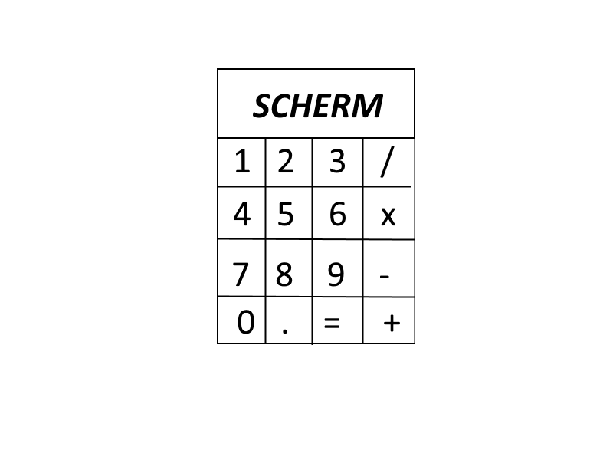

Hierboven is een schets van het programma te zien. Zo gaat het er ongeveer uitzien.